|  |  |
| --- | --- |
| **Gerb-BMSTU_01** | **Министерство науки и высшего образования Российской Федерации**  Калужский филиал  федерального государственного бюджетного  образовательного учреждения высшего образования  ***«Московский государственный технический университет имени Н.Э. Баумана (национальный исследовательский университет)»***  ***(КФ МГТУ им. Н.Э. Баумана)*** |

**ФАКУЛЬТЕТ** ***ИУК «Информатика и управление»***

**КАФЕДРА** \_\_***ИУК4 «Программное обеспечение ЭВМ, информационные технологии»***

**ЛАБОРАТОРНАЯ РАБОТА №5**

**«Модели вычислительных алгоритмов»**

**ДИСЦИПЛИНА: «Моделирование»**

|  |  |  |
| --- | --- | --- |
| Выполнил: студент гр. ИУК4-72Б | | \_\_\_\_\_\_\_\_\_\_\_\_\_\_\_\_\_ ( Карельский М.К. )  (Подпись) |
| Проверил: | | \_\_\_\_\_\_\_\_\_\_\_\_\_\_\_\_\_ ( Никитенко У.В. )  (Подпись) |
| Дата сдачи (защиты):  Результаты сдачи (защиты): | | |
|  | - Балльная оценка:  - Оценка: | |

Калуга, 2023

**Цель:**

* Изучение технологии математического моделирования вычислительных алгоритмов;
* Моделирование вычислительного алгоритма для оценки его трудоемкости;
* Реализации математической модели на ЭВМ.

**Задание:**

* Построить в соответствии с вариантом задания граф алгоритма
* Построить математическую модель вычислительного процесса для оценки трудоемкости алгоритма по методу теории Марковских цепей
* Построить математическую модель вычислительного процесса для оценки трудоемкости алгоритма сетевым методом
* Подготовить программу для расчета модельных характеристик трудоемкости на одном из языков высокого уровня
* Отладить программу и получить результаты расчетов
* Подготовить в объектно-ориентированной среде разработки интерактивную форму для управления работой программы и визуализации полученных результатов

**Вариант 8**

|  |  |  |  |  |  |  |  |  |
| --- | --- | --- | --- | --- | --- | --- | --- | --- |
|  | **1** | **2** | **3** | **4** | **5** | **6** | **7** | **8** |
| **1** |  | 1 |  |  |  |  |  |  |
| **2** |  |  | 0.2 | 0.3 | 0.5 |  |  |  |
| **3** |  |  |  |  |  | 1 |  |  |
| **4** |  |  |  |  |  | 1 |  |  |
| **5** |  |  |  |  |  | 1 |  |  |
| **6** | 0.8 |  |  |  |  |  | 0.2 |  |
| **7** |  |  |  |  |  |  |  |  |
| **8** |  |  |  |  |  |  |  |  |

**Табл. 1.** Вариант графа алгоритма

|  |  |  |  |  |  |  |  |  |
| --- | --- | --- | --- | --- | --- | --- | --- | --- |
| Вариант | 1 | 2 | 3 | 4 | 5 | 6 | 7 | 8 |
| Оператор | 100 | 200 | 100 | 200 | 300 | 300 | 400 | - |

**Табл. 2.** Тип и трудоемкость операторов

**Решение:**

***Метод Марковских цепей:***

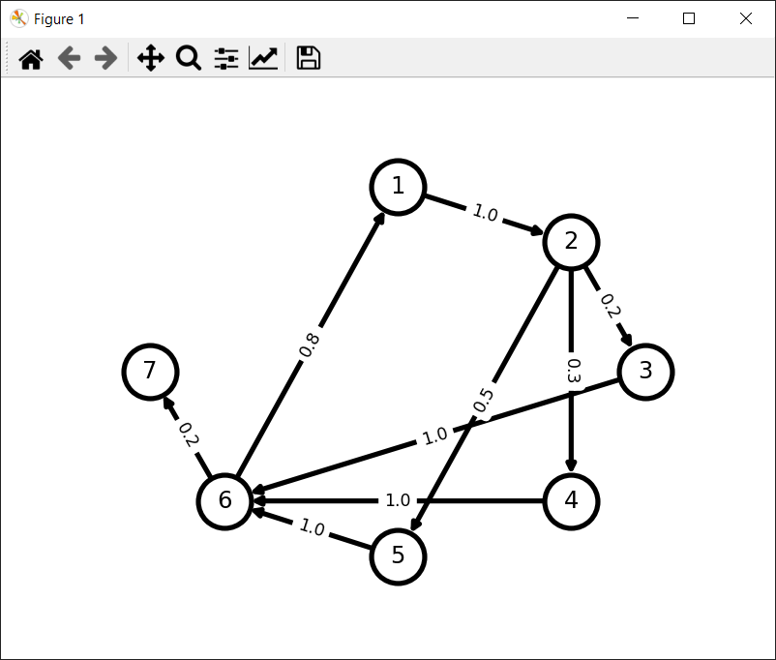

**Рис. 1.** Исходный граф

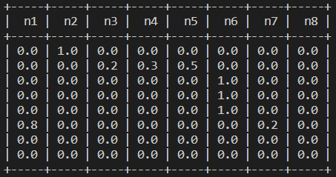

**Рис. 2.** Матрица смежности

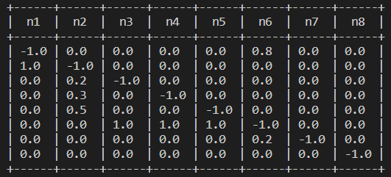

**Рис. 3.** Преобразованная матрица

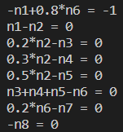

**Рис. 4.** СЛАУ

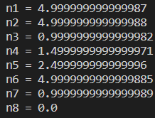

**Рис. 5.** Решение

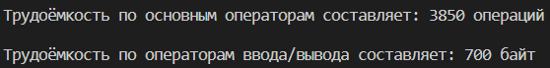

**Рис. 6.** Вычисление трудоемкости

***Сетевой метод:***

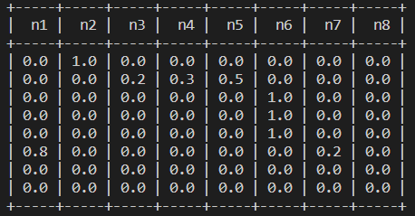

**Рис. 7.** Исходная матрица смежности

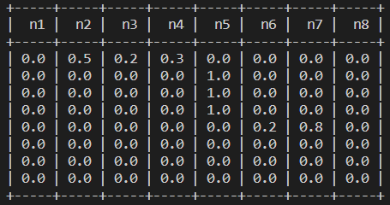

**Рис. 8.** Преобразованная матрица смежности

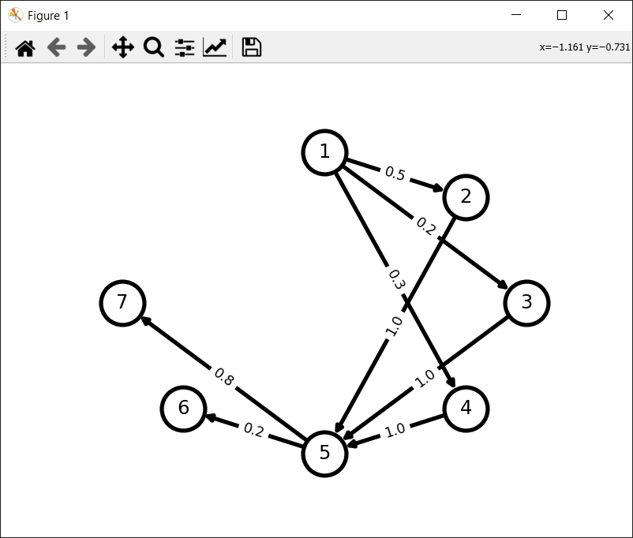

**Рис. 9.** Преобразованный граф

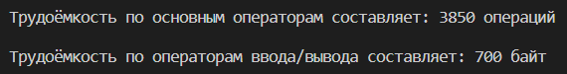

**Рис. 10.** Вычисление трудоемкости

**Вывод:** в ходе выполнения лабораторной работы были изучены технологии математического моделирования вычислительных алгоритмов, смоделирован вычислительный алгоритм для оценки его трудоемкости, реализована математическая модель на ЭВМ.

**ПРИЛОЖЕНИЯ**

**Листинг:**

***LW5\_1.py:***

from prettytable import PrettyTable

import numpy as np

import networkx as nx

import matplotlib.pyplot as plt

class Matrix:

    \_\_NO\_WAY = 0.0

    \_\_SIZE = 8

    def \_\_init\_\_(self,

                 p12=\_\_NO\_WAY, p13=\_\_NO\_WAY, p14=\_\_NO\_WAY,

                 p23=\_\_NO\_WAY, p24=\_\_NO\_WAY, p25=\_\_NO\_WAY,

                 p34=\_\_NO\_WAY, p35=\_\_NO\_WAY, p36=\_\_NO\_WAY, p37=\_\_NO\_WAY,

                 p45=\_\_NO\_WAY, p46=\_\_NO\_WAY, p47=\_\_NO\_WAY,

                 p56=\_\_NO\_WAY, p57=\_\_NO\_WAY,

                 p61=\_\_NO\_WAY, p67=\_\_NO\_WAY, p68=\_\_NO\_WAY,

                 p71=\_\_NO\_WAY, p72=\_\_NO\_WAY, p78=\_\_NO\_WAY,

                 p81=\_\_NO\_WAY):

        self.\_\_matrix = np.zeros((self.\_\_SIZE, self.\_\_SIZE))

        self.\_\_matrix[0, 1] = p12

        self.\_\_matrix[0, 2] = p13

        self.\_\_matrix[0, 3] = p14

        self.\_\_matrix[1, 2] = p23

        self.\_\_matrix[1, 3] = p24

        self.\_\_matrix[1, 4] = p25

        self.\_\_matrix[2, 3] = p34

        self.\_\_matrix[2, 4] = p35

        self.\_\_matrix[2, 5] = p36

        self.\_\_matrix[2, 6] = p37

        self.\_\_matrix[3, 4] = p45

        self.\_\_matrix[3, 5] = p46

        self.\_\_matrix[3, 6] = p47

        self.\_\_matrix[4, 5] = p56

        self.\_\_matrix[4, 6] = p57

        self.\_\_matrix[5, 0] = p61

        self.\_\_matrix[5, 6] = p67

        self.\_\_matrix[5, 7] = p68

        self.\_\_matrix[6, 0] = p71

        self.\_\_matrix[6, 1] = p72

        self.\_\_matrix[6, 7] = p78

        self.\_\_matrix[7, 0] = p81

    def print\_matrix\_base(self):

        names = []

        table = PrettyTable()

        for i in range(self.\_\_SIZE):

            table.add\_row(self.\_\_matrix[i])

            names.append("n" + str(i + 1))

        table.field\_names = names

        print("Матрица смежности:")

        print(table)

        print()

    def print\_matrix\_modav(self):

        names = []

        table = PrettyTable()

        matrix = self.\_\_matrix.transpose().copy()

        for i in range(self.\_\_SIZE):

            matrix[i, i] = -1.0

        for i in range(self.\_\_SIZE):

            table.add\_row(matrix[i])

            names.append("n" + str(i + 1))

        table.field\_names = names

        print("Изменённая матрица для построения СЛАУ:")

        print(table)

        print()

    def \_\_generate\_slau\_matrix(self):

        matrix\_transpose = self.\_\_matrix.transpose()

        for i in range(self.\_\_SIZE):

            matrix\_transpose[i, i] = -1.0

        matrix = [[str()] \* self.\_\_SIZE for i in range(self.\_\_SIZE)]

        for i in range(self.\_\_SIZE):

            for j in range(self.\_\_SIZE):

                if matrix\_transpose[i, j] != self.\_\_NO\_WAY:

                    matrix[i][j] = str(matrix\_transpose[i, j]) + "\*n" + str(j + 1)

                else:

                    matrix[i][j] = ""

        return matrix

    def \_\_generate\_slau(self):

        matrix = self.\_\_generate\_slau\_matrix()

        slau = []

        for i in range(self.\_\_SIZE):

            slau.append("+".join(matrix[i]).replace("++++++++", "+++++++").replace("+++++++", "++++++") \

                        .replace("++++++", "+++++").replace("+++++", "++++").replace("++++", "+++") \

                        .replace("+++", "++").replace("++", "+").replace("+-", "-").replace("1.0", "") \

                        .replace("-\*", "-").replace("+\*", "+").removeprefix("+").removesuffix("+").removeprefix("\*"))

        slau[0] += " = -1"

        for i in range(self.\_\_SIZE - 1):

            slau[i + 1] += " = 0"

        return slau

    def print\_slau(self):

        slau = self.\_\_generate\_slau()

        print("Система линейных алгебраических уравнений:")

        for i in range(len(slau)):

            print(slau[i])

        print()

    def \_\_solve\_slau(self):

        matrix = self.\_\_matrix.transpose()

        for i in range(self.\_\_SIZE):

            matrix[i, i] = -1.0

        vector = [-1.0]

        for i in range(self.\_\_SIZE - 1):

            vector.append(0.0)

        vector = np.array(vector)

        answer = np.linalg.lstsq(matrix, vector, rcond=None)

        return answer[0]

    def print\_sovle(self):

        sovle = self.\_\_solve\_slau()

        print("Решение СЛАУ:")

        for i in range(len(sovle)):

            print("n" + str(i + 1) + " = " + str(sovle[i]))

        print()

    def \_\_get\_laboriousness(self, k1=0.0, k2=0.0, k3=0.0, k4=0.0, k5=0.0, k6=0.0, k7=0.0, k8=0.0):

        sovle = self.\_\_solve\_slau()

        k = np.array((k1, k2, k3, k4, k5, k6, k7, k8))

        sum = 0.0

        for i in range(len(k)):

            sum += k[i] \* sovle[i]

        return sum

    def print\_laboriousness\_base(self, k1=0.0, k2=0.0, k3=0.0, k4=0.0, k5=0.0, k6=0.0, k7=0.0, k8=0.0):

        sum = self.\_\_get\_laboriousness(k1, k2, k3, k4, k5, k6, k7, k8)

        print("Трудоёмкость по основным операторам составляет: " + str(round(sum)) + " операций")

        print()

    def print\_laboriousness\_io(self, k1=0.0, k2=0.0, k3=0.0, k4=0.0, k5=0.0, k6=0.0, k7=0.0, k8=0.0):

        sum = self.\_\_get\_laboriousness(k1, k2, k3, k4, k5, k6, k7, k8)

        print("Трудоёмкость по операторам ввода/вывода составляет: " + str(round(sum)) + " байт")

        print()

    def print\_graph(self):

        G = nx.DiGraph()

        for i in range(self.\_\_SIZE):

            for j in range(self.\_\_SIZE):

                if self.\_\_matrix[i, j] != self.\_\_NO\_WAY:

                    G.add\_edge(i + 1, j + 1, weight=self.\_\_matrix[i, j])

        options = {

            "font\_size": 14,

            "node\_size": 1000,

            "node\_color": "white",

            "edgecolors": "black",

            "linewidths": 3,

            "width": 3,

        }

        pos = {1: (0.0, 1.0), 2: (0.7, 0.7), 3: (1.0, 0.0), 4: (0.7, -0.7),

               5: (0.0, -1.0), 6: (-0.7, -0.7), 7: (-1.0, 0.0), 8: (-0.7, 0.7)}

        nx.draw\_networkx(G, pos, \*\*options)

        edges = list(G.edges.data("weight"))

        edge\_labels = dict()

        for i in range(len(edges)):

            edge\_labels.update({(edges[i][0], edges[i][1]): edges[i][2]})

        nx.draw\_networkx\_edge\_labels(G, pos, edge\_labels=edge\_labels)

        plt.axis("off")

        plt.show()

if \_\_name\_\_ == '\_\_main\_\_':

    m = Matrix(p12=1.0, p23=0.2, p24=0.3, p25=0.5, p36=1.0, p46=1.0, p56=1.0, p61=0.8, p67=0.2)

    m.print\_matrix\_base()

    m.print\_matrix\_modav()

    m.print\_graph()

    m.print\_slau()

    m.print\_sovle()

    m.print\_laboriousness\_base(k1=100, k2=200, k3=100, k5=300, k6=300)

    m.print\_laboriousness\_io(k4=200, k7=400)

***LW5\_2.py:***

from prettytable import PrettyTable

import networkx as nx

import matplotlib.pyplot as plt

import numpy as np

class Matrix:

    \_\_NO\_WAY = 0.0

    \_\_SIZE = 8

    def \_\_init\_\_(self,

                 p12=\_\_NO\_WAY, p13=\_\_NO\_WAY, p14=\_\_NO\_WAY,

                 p23=\_\_NO\_WAY, p24=\_\_NO\_WAY, p25=\_\_NO\_WAY,

                 p34=\_\_NO\_WAY, p35=\_\_NO\_WAY, p36=\_\_NO\_WAY, p37=\_\_NO\_WAY,

                 p45=\_\_NO\_WAY, p46=\_\_NO\_WAY, p47=\_\_NO\_WAY,

                 p56=\_\_NO\_WAY, p57=\_\_NO\_WAY,

                 p61=\_\_NO\_WAY, p67=\_\_NO\_WAY, p68=\_\_NO\_WAY,

                 p71=\_\_NO\_WAY, p72=\_\_NO\_WAY, p78=\_\_NO\_WAY,

                 p81=\_\_NO\_WAY):

        self.\_\_matrix = np.zeros((self.\_\_SIZE, self.\_\_SIZE))

        self.\_\_matrix[0, 1] = p12

        self.\_\_matrix[0, 2] = p13

        self.\_\_matrix[0, 3] = p14

        self.\_\_matrix[1, 2] = p23

        self.\_\_matrix[1, 3] = p24

        self.\_\_matrix[1, 4] = p25

        self.\_\_matrix[2, 3] = p34

        self.\_\_matrix[2, 4] = p35

        self.\_\_matrix[2, 5] = p36

        self.\_\_matrix[2, 6] = p37

        self.\_\_matrix[3, 4] = p45

        self.\_\_matrix[3, 5] = p46

        self.\_\_matrix[3, 6] = p47

        self.\_\_matrix[4, 5] = p56

        self.\_\_matrix[4, 6] = p57

        self.\_\_matrix[5, 0] = p61

        self.\_\_matrix[5, 6] = p67

        self.\_\_matrix[5, 7] = p68

        self.\_\_matrix[6, 0] = p71

        self.\_\_matrix[6, 1] = p72

        self.\_\_matrix[6, 7] = p78

        self.\_\_matrix[7, 0] = p81

        self.\_\_G = nx.DiGraph()

        self.\_\_removed\_edge\_weight = 0.0

        self.\_\_map = {}

        for i in range(self.\_\_SIZE):

            for j in range(self.\_\_SIZE):

                if self.\_\_matrix[i, j] != self.\_\_NO\_WAY:

                    self.\_\_G.add\_edge(i + 1, j + 1, weight=self.\_\_matrix[i, j])

    def print\_matrix(self):

        names = []

        table = PrettyTable()

        for i in range(self.\_\_SIZE):

            table.add\_row(self.\_\_matrix[i])

            names.append("n" + str(i + 1))

        table.field\_names = names

        print("Матрица смежности:")

        print(table)

        print()

    def print\_graph(self):

        options = {

            "font\_size": 14,

            "node\_size": 1000,

            "node\_color": "white",

            "edgecolors": "black",

            "linewidths": 3,

            "width": 3,

        }

        pos = {1: (0.0, 1.0), 2: (0.7, 0.7), 3: (1.0, 0.0), 4: (0.7, -0.7),

               5: (0.0, -1.0), 6: (-0.7, -0.7), 7: (-1.0, 0.0), 8: (-0.7, 0.7)}

        nx.draw\_networkx(self.\_\_G, pos, \*\*options)

        edges = list(self.\_\_G.edges.data("weight"))

        edge\_labels = dict()

        for i in range(len(edges)):

            edge\_labels.update({(edges[i][0], edges[i][1]): edges[i][2]})

        nx.draw\_networkx\_edge\_labels(self.\_\_G, pos, edge\_labels=edge\_labels)

        plt.axis("off")

        plt.show()

    def refactory\_graph(self, map):

        self.\_\_map = map

        self.\_\_G = nx.relabel\_nodes(self.\_\_G, self.\_\_map)

        for edge in nx.edges(self.\_\_G).data("weight"):

            G = self.\_\_G.copy()

            G.remove\_edge(edge[0], edge[1])

            if len(list(nx.simple\_cycles(G))) == 0:

                self.\_\_G = G

                self.\_\_removed\_edge\_weight = edge[2]

                break

        edges = list(self.\_\_G.edges.data("weight"))

        for i in range(self.\_\_SIZE):

            for j in range(self.\_\_SIZE):

                self.\_\_matrix[i, j] = 0.0

        for edge in edges:

            self.\_\_matrix[edge[0] - 1, edge[1] - 1] = edge[2]

    def \_\_find\_n(self):

        n = np.zeros(self.\_\_SIZE)

        n[0] = 1.0

        for i in range(1, self.\_\_SIZE):

            sum = 0.0

            for j in range(self.\_\_SIZE):

                sum += self.\_\_matrix[j, i] \* n[j]

            n[i] = sum

        return n

    def \_\_get\_laboriousness(self, k1=0.0, k2=0.0, k3=0.0, k4=0.0, k5=0.0, k6=0.0, k7=0.0, k8=0.0):

        k\_base = np.array((k1, k2, k3, k4, k5, k6, k7, k8))

        k\_mapped = k\_base.copy()

        for key in self.\_\_map:

            k\_mapped[self.\_\_map[key] - 1] = k\_base[key - 1]

        k\_mapped = np.array(k\_mapped)

        sum = 0.0

        n = self.\_\_find\_n()

        p = 1.0

        for i in range(self.\_\_SIZE - 1, 0, -1):

            if n[i] != 0.0:

                p = n[i]

                n[i] = 1.0

                break

        for i in range(len(k\_mapped)):

            sum += k\_mapped[i] \* n[i]

        sum /= (1.0 - (p \* self.\_\_removed\_edge\_weight))

        return sum

    def print\_laboriousness\_base(self, k1=0.0, k2=0.0, k3=0.0, k4=0.0, k5=0.0, k6=0.0, k7=0.0, k8=0.0):

        sum = self.\_\_get\_laboriousness(k1, k2, k3, k4, k5, k6, k7, k8)

        print("Трудоёмкость по основным операторам составляет: " + str(round(sum)) + " операций")

        print()

    def print\_laboriousness\_io(self, k1=0.0, k2=0.0, k3=0.0, k4=0.0, k5=0.0, k6=0.0, k7=0.0, k8=0.0):

        sum = self.\_\_get\_laboriousness(k1, k2, k3, k4, k5, k6, k7, k8)

        print("Трудоёмкость по операторам ввода/вывода составляет: " + str(round(sum)) + " байт")

        print()

if \_\_name\_\_ == '\_\_main\_\_':

    m = Matrix(p12=1.0, p23=0.2, p24=0.3, p25=0.5, p36=1.0, p46=1.0, p56=1.0, p61=0.8, p67=0.2)

    m.print\_graph()

    m.print\_matrix()

    map = {2: 1, 5: 2, 6: 5, 7: 6, 1: 7}

    m.refactory\_graph(map)

    m.print\_graph()

    m.print\_matrix()

    m.print\_laboriousness\_base(k1=100, k2=200, k3=100, k5=300, k6=300)

    m.print\_laboriousness\_io(k4=200, k7=400)